Практическая работа № 21
Создание базы данных и её таблиц в PHPMyAdmin

Чтобы обмениваться данными с сервером MySQL (сохранять, изменять, удалять, получать данные), нам естественно нужна база данных. Создать базу данных мы можем из консоли MySQL, а также из визуального интерфейса phpMyAdmin.
Откроем интерфейс phpMyAdmin. Перейдем на вкладку Базы данных. Под меткой Создать базу данных введем какое-нибудь имя для новой бд, например, compstore и нажмем на кнопку "Создать".

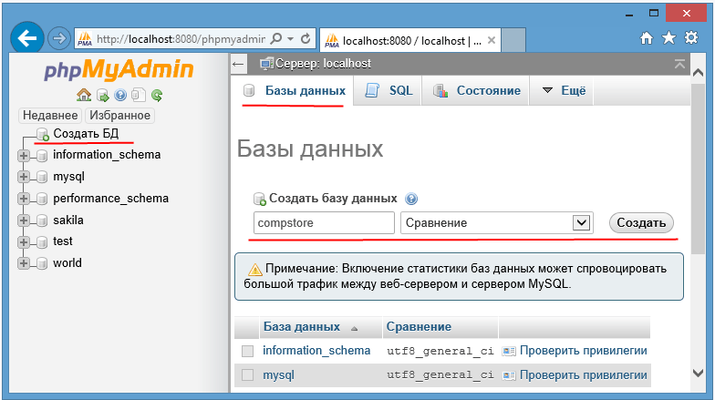

И после этого мы получим сообщение об успешном создании новой бд, и она будет добавлена в списки баз данных.
Новая база данных пока пуста и не содержит ничего. Добавим в нее таблицу, которая будет хранить данные. Для этого нажмем на название базы данных и мы попадем на вкладку "Структура", где нам будут предложены опции новой таблицы. В поле "Имя" введем название новой таблицы. Пусть, таблицы будет хранить данные о моделях смартфонов, поэтому введем название "phones", а в качестве количества столбцов введем цифру 3:

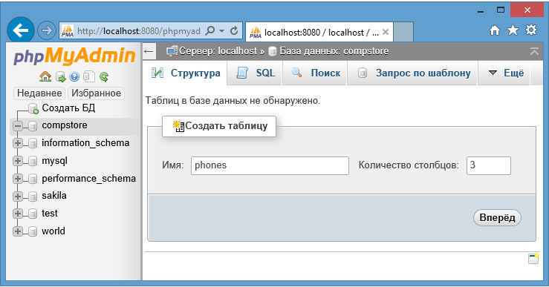

Для создания таблицы нажмем на кнопку "Вперед". После этого у нас появится набор ячеек для установки параметров столбцов. Укажем последовательно для имен столбцов следующие: id, name, company. В качестве типа укажем для столбцов id тип INT, а для столбцов name и company - тип VARCHAR. Для столбцов name и company в поле "Длина/Значения" укажем число 200 - оно будет указывать максимальную длину строки в символах. Также для столбца id укажем в поле "Индекс" PRIMARY а в поле "A_I" (AutoIncrement) поставим галочку:

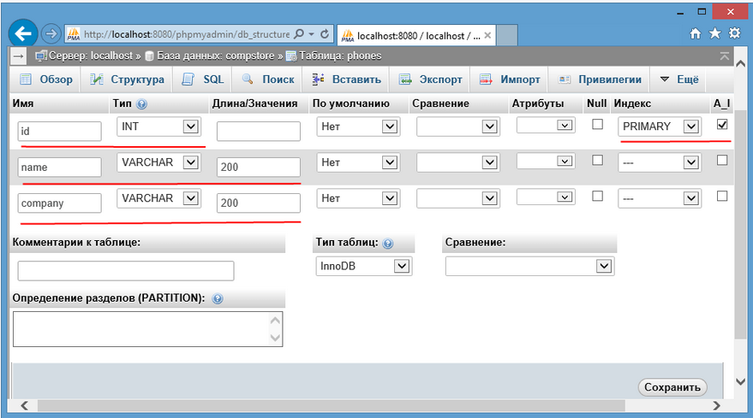

Таким образом, таблица будет иметь столбцы для уникального идентификатора, названия телефона и названия производителя. И затем нажмем внизу на кнопку "Сохранить".
После создания таблицы мы сможем увидеть в колонке баз данных таблицу и ее столбцы:

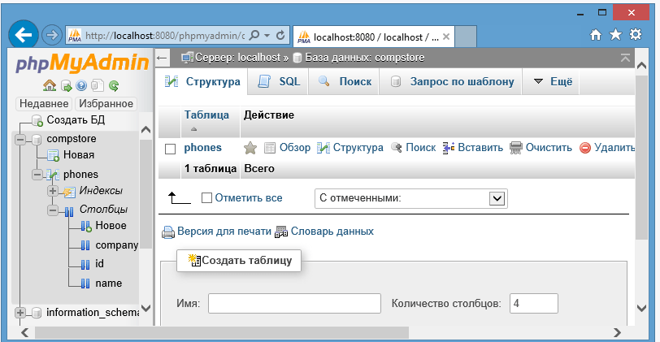

Это не единственный способ создания таблиц в phpMyAdmin, так как здесь мы можем управлять базой данных с помощью запросов SQL. Так, выделим в списке баз данных нашу базу и перейдем на вкладку "SQL". Она отображает поле для ввода команды на языке запросов SQL. Введем в него следующую команду:

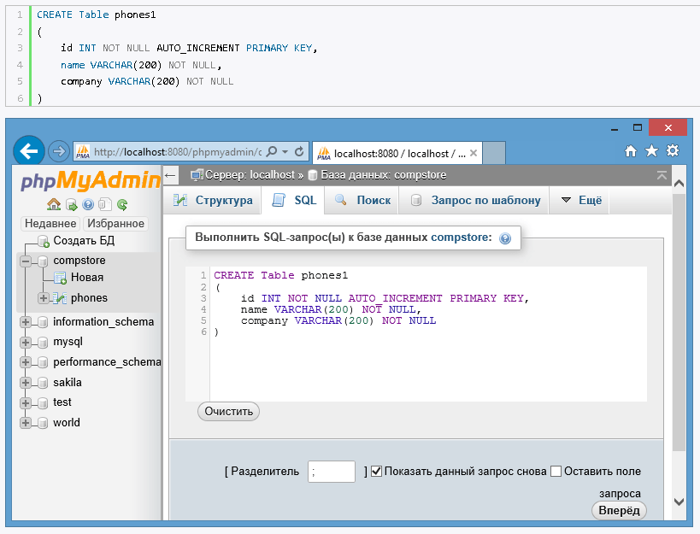

Это стандартная команда создания таблицы на языке SQL. После ключевых слов CREATE Table идет название создаваемой таблицы, а затем в скобках идут через запятую определения столбцов.
Каждое определение столбцов содержит имя столбца, его тип и ряд дополнительных значений. Например, в определении столбца id ( id INT NOT NULL AUTO_INCREMENT PRIMARY KEY) указывается имя столбца, тип - INT, а также то, что столбец обязательно должен иметь значение - NOT NULL, что его значение будет автоматически увеличиваться на единицу с добавлением нового объекта - AUTO_INCREMENT, и что он играет роль первичного ключа - PRIMARY KEY.
В целом создаваемая таким образом таблица будет равносильна той, что была создана ранее. Нажмем кнопку "Вперед", и будет создана вторая таблица phones1.

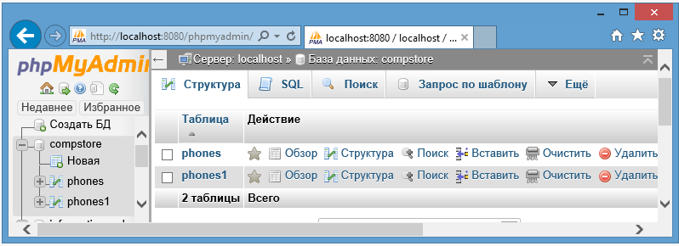

Задание:
Создать базу данных по индивидуальному варианту.

